Schoolplan

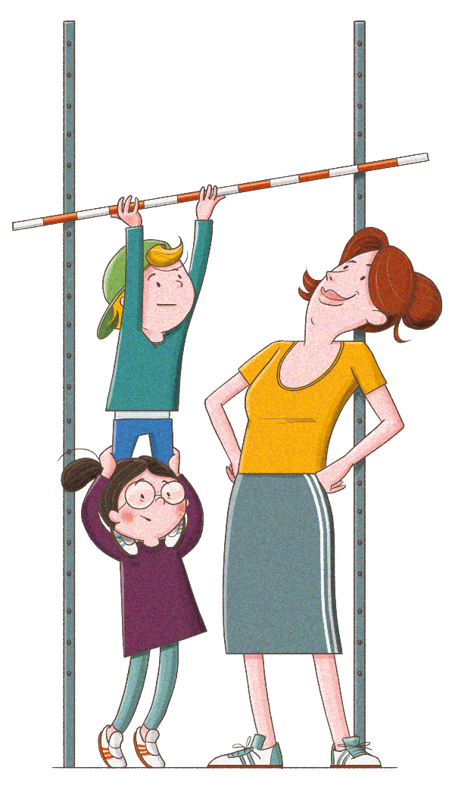
2026 – 2029

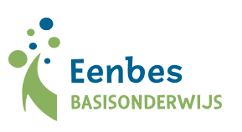
Vaststellingsdocument

Namens het bestuur van de school

Schoolleider:

-----------------------------------------

Namens de Medezeggenschapsraad

Voorzitter:

-----------------------------------------
Inhoudsopgave
Pagina

- De school en haar omgeving 4

- Wie zijn wij? Korte biografie

- Uitgangspunten Eenbes Basisonderwijs 5

- Ons schoolconcept 7

- Missie, visie, kernwaarden/kernwoorden van onze school

- Wettelijke opdrachten 8

- Kwaliteit en kwaliteitsbewaking
- Schooltijden
- De inhoud van ons onderwijs (overzicht van de methodes)
- Wat hebben onze leerlingen nodig?
- Hoe realiseren we een ononderbroken ontwikkelingsproces?
- (leerling- en onderwijsvolgsysteem)
- Onze leerlingenzorg

- Analyse van de kwaliteit van de school 10

- Inhoud – houding – verhouding, op alle lagen
- IJkpunten: leerkrachtvaardigheden, leiderschap, samenwerking,
- Focus op resultaten

- Langetermijnontwikkelingen 11

- Eigen onderwijsambities: basiskwaliteit versus eigen kwaliteitseisen
- Meerjarenplan 2026-2029

- Bijlagen 12

- Overzicht schoolgebonden documenten
- Overzicht bovenschoolse documenten

- DE SCHOOL EN HAAR OMGEVING

Wij zijn basisschool De Vlinder
Kindcentrum De Vlinder is een kleurrijke basisschool en ontmoetingsplek in de Geldropse wijk Braakhuizen-zuid. Met de kinderopvang, peuterspeelzaal en basisschool onder hetzelfde dak, bieden we een vertrouwde plek voor kinderen van 0 tot 13 jaar én hun ouders.
Met kinderen van zo’n dertig verschillende nationaliteiten is KC De Vlinder een afspiegeling van onze maatschappij. Onze kleuters spelen samen, zonder er acht op te slaan dat ze uit zoveel verschillende delen van de wereld komen. Zij voelen dat dat niks uitmaakt; het maakt je rijker en een wereldburger. Het maakt ons tot een kleurrijke plek waar we het beste uit al onze kinderen naar boven proberen te halen.
De vele nationaliteiten zijn een verrijking, en tegelijkertijd een uitdaging. Een die we graag aangaan. Taalonderwijs - denk aan leren lezen, woordenschat en begrijpend lezen - vinden we daarom heel belangrijk. Als onze leerlingen de Nederlandse taal goed kennen, kunnen ze immers beter leren en meer bereiken.
Bij ons is school meer dan een plek waar je uitgedaagd wordt om te leren, want bij de Vlinder begint alles met goed in je vel zitten en je thuis voelen in ons prachtige, kleurige schoolgebouw. We willen de kinderen en hun ouders echt leren kennen en ze zo een veilige basis en vertrouwen geven. Want pas als je je veilig en op je plek voelt, en het vertrouwen krijgt dat je het kunt, kun je leren. De huiselijke en warme sfeer in onze school maakt De Vlinder tot De Vlinder. We zien elkaar, en helpen elkaar om elke dag iets beter te worden. Dat geldt voor zowel de kinderen als de leerkrachten.
Wij geloven dat je niet groeit als dingen gemakkelijk zijn, maar pas als je uitgedaagd wordt. Daarom proberen we het maximale uit de leerlingen te halen. Ook streven we ernaar om alle kinderen de juiste zorg en begeleiding te geven, zodat iedereen zijn of haar plek vindt op onze school.
Ook buiten de lessen is ons schoolgebouw een veilige haven. We willen een ontmoetingsplek zijn in de wijk waar de kinderen en ouders altijd welkom zijn. Wij verzorgen samen met ‘Meneer Rick’ naschoolse activiteiten en met Spectrum Brabant huiswerkbegeleiding.
In de kleuterklassen kunnen ouders elke maand mee spelletjes spelen met de kinderen, om te laten zien hoe belangrijk dat is, en wat je ervan kunt leren.
De brugfunctionaris en wijkagent lopen regelmatig bij ons binnen voor een praatje. Zo zijn voor ons de lijnen naar maatschappelijke hulp ook heel kort. Als ouders hulp nodig hebben, weten wij waar ze moeten zijn.
De deuren staan hier altijd open, omdat we een veilige thuishaven willen zijn voor de kinderen. De openheid en vertrouwde omgeving zorgt ervoor dat de kinderen voor of na school altijd bij een van ons terecht kunnen om even te praten. Wij bieden ze een luisterend oor, en houden tegelijkertijd onze ogen open voor de kinderen die we niet horen. Bij De Vlinder zien we alle kinderen.
Op De Vlinder hebben we regels die voor iedereen hetzelfde zijn. Dat geeft de kinderen structuur, rust en veiligheid. We leren ze problemen oplossen met woorden. Dat maakt ze weerbaar en daar hebben ze de rest van hun leven plezier van. We zijn trots op alle kinderen die bij ons van school gaan. Ze hebben dan geleerd dat ze mogen zijn wie ze zijn, dat je voor elkaar zorgt en dat je respect hebt voor elkaar.
De kinderen van basisschool De Vlinder wonen in Braakhuizen-zuid. Braakhuizen-Zuid is een wijk in Geldrop in de gemeente Geldrop-Mierlo. Het wordt in het noorden begrensd door de Mierloseweg, in het oosten door de grens met Mierlo, in het zuiden door de Sluisstraat en in het westen door de Kleine Dommel. Het centrale punt van de wijk is het Sint Jozefplein. Op het Sint Jozefplein is het Cruijf Court gevestigd waar de bovenbouw tijdens schooltijd pauzeert. Na schooltijd zijn hier ook veel kinderen van De Vlinder te vinden.

2. UITGANGSPUNTEN EENBES
BASISONDERWIJS
Samen vernieuwend leren. Dat is waar Eenbes Basisonderwijs voor staat. Wij bieden eigentijds onderwijs aan onze leerlingen en maken gefundeerde keuzes voor onderwijsvernieuwing. Op onze scholen creëren we een positief, veilig en uitdagend leer- en ontwikkelklimaat. Leerlingen krijgen de ruimte om hun talenten te ontdekken en zichzelf te ontplooien. Wij vinden het belangrijk om hen een stevige basis mee te geven waar ze hun leven lang plezier van hebben.
Onze scholen besteden aandacht aan kennis én vaardigheden, zoals samenwerken, kritisch denken, probleemoplossend vermogen en mediawijsheid. Daarmee bereiden we leerlingen voor op een wereld die continu verandert. Transparantie en duidelijkheid over ambities en resultaten vinden wij vanzelfsprekend. Samen met ouders, onze omgeving en onze samenwerkingspartners creëren we optimale leeromstandigheden voor onze leerlingen.

Identiteit

De identiteit van Eenbes Basisonderwijs vormt het fundament van onze organisatie en geeft richting aan hoe wij samenwerken en ontwikkelen. Onze identiteit is geworteld in christelijke waarden als respect, zorgzaamheid en verbondenheid, met ruimte voor diversiteit en inclusiviteit. Iedereen hoort erbij en niemand wordt uitgesloten.
Wij hechten waarde aan onze oorsprong en tradities, terwijl we tegelijkertijd oog houden voor maatschappelijke ontwikkelingen en veranderingen. Identiteit is voor ons geen vaststaand gegeven, maar een levende basis die meegroeit met de wereld om ons heen. Zo blijven we herkenbaar én toekomstgericht.

Onze opdracht en visie

Binnen Eenbes Basisonderwijs bereiden wij leerlingen doelgericht voor op hun verdere schoolloopbaan en hun rol in de samenleving.
Ons onderwijs richt zich op drie samenhangende kernfuncties:
- Kwalificatie
Wij geven leerlingen kennis en vaardigheden mee die nodig zijn om verder te leren en zich te ontwikkelen.
- Socialisatie
Wij ondersteunen leerlingen in het leren samenleven met anderen, het omgaan met verschillen en het deelnemen aan de maatschappij.
- Subjectificatie
Wij hebben aandacht voor de persoonlijke ontwikkeling van leerlingen, zodat zij leren zelfstandig keuzes te maken, verantwoordelijkheid te nemen en hun eigen stem te laten horen.
Deze kernfuncties vormen samen de basis van ons onderwijs en zijn richtinggevend voor het pedagogisch en didactisch handelen binnen onze scholen.
Deze uitgangspunten vragen om onderwijs dat bewust wordt vormgegeven en voortdurend wordt gevolgd en verbeterd. Daarom werken scholen binnen Eenbes planmatig aan de kwaliteit van hun onderwijs en reflecteren zij regelmatig op gemaakte keuzes en behaalde resultaten. Zo zorgen we ervoor dat onze ambities ook in de dagelijkse onderwijspraktijk zichtbaar en merkbaar zijn.

Tot slot
In lijn met ons Koersplan Gewoon Goed! (2025-2029) streeft Eenbes Basisonderwijs naar een organisatie waarin kwaliteit, professionaliteit en identiteit met elkaar in balans zijn. Wij geloven dat goed onderwijs ontstaat wanneer leerlingen én medewerkers zich gezien, gewaardeerd en ondersteund voelen. Daarom werken wij doelgericht aan een omgeving waarin leer- en werkgeluk centraal staan.
Diversiteit in teams en leiderschap zien wij als een kracht. Door ruimte te geven aan talent, ontwikkeling en samenwerking blijven wij ons als organisatie vernieuwen. Zo bouwen we samen aan duurzaam goed onderwijs waarin kinderen kunnen groeien en medewerkers met plezier en vertrouwen hun werk doen.

- ONS SCHOOLCONCEPT

3.1 Wie zijn wij?
Wij zijn Kindcentrum De Vlinder. Bij ons leren kinderen om mee te denken en mee te doen. Hiermee vergroten ze hun eigen ontwikkeling en stimuleren ze elkaar om ook dat te doen. Zo worden ze actieve en betrokken burgers die voor zichzelf, anderen en hun omgeving zorgen. Nu en in de toekomst.

De Vlinder is een ontmoetingsplaats waar kinderen en ouders terecht kunnen voor opvang, onderwijs en ontspanning. We spelen een verbindende rol in het hart van de wijk. En vervullen een verbindende rol tussen onze kinderen en hun ouders/verzorgers. Samen werken we aan de ontwikkeling van het kind, want dat staat bij ons centraal.

De Vlinder, waar verbinding en veiligheid dé basis zijn om te groeien!

Ons kindcentrum is
- doelgericht
- betekenisvol
- effectief
- verbindend

Onze medewerkers zijn
- actief betrokken
- een voorbeeld
- positief kritisch

Onze kinderen zijn
- nieuwsgierig
- zijn actief betrokken
- zorgen voor zichzelf, de ander en hun omgeving

Onze ouders zijn
- betrokken
- open

3.1 ontwikkelpunten

Voor KC De Vlinder hebben we onze ambities vastgelegd in een meerjarenbeleidsplan 2026-2029 ( zie bijlage). Algemeen zal de school aan de volgende punten aandacht geven:

Onderwerp | Einddoel | Proces
Algemeen | De ondersteunings  route van de Eenbes zit in het DNA van de medewerkers.  Alle leerkrachten zijn in staat om aan te sluiten bij/ een onderwijsaanbod te verzorgen dat aansluit bij de onderwijsbehoefte van de leerlingen.  Leerkrachten werken planmatig en cyclisch aan hun lesaanbod  Leerkrachten werken met positieve en hoge verwachtingen voor de leerlingen  Voor teamleden worden hoge en positieve verwachtingen gesteld  Binnen de school wordt gewerkt met ontwikkelgesprekken voor teamleden | IB-er, Orthopedagoog en Coach Eenbes gaan het team coachen en begeleiden.  Drie keer per jaar voeren van groepsbesprekingen.
Kleuters | Visie op kleuteronderwijs wordt ontwikkeld en beredeneerd aanbod wordt vastgelegd in een beleidsplan. Kleuters worden planmatig gevolgd en begeleid | Leerkrachten krijgen begeleiding bij het ontwikkelen van een visie op kleuteronderwijs en het werken met een beredeneerd aanbod.  Scholing voor de kleuterleerkrachten in het werken met Mijn kleutergroep.nl.
Taal | Alle leerkrachten werken volgens de principes van een taalrijke leeromgeving  Taalbeleidsplan wordt geschreven en geïmplementeerd | Team wordt geschoold in het werken volgens de principes van een taalrijke leeromgeving  Stuurgroep taal schrijft een taalbeleidsplan dat geïmplementeerd wordt in de hele school
Rekenen | Rekenbeleidsplan wordt geschreven en geïmplementeerd | Stuurgroep rekenen schrijft een rekenbeleidsplan dat geïmplementeerd wordt in de hele school
Ondersteuningsstructuur | Op KC De Vlinder wordt gewerkt volgens de ondersteuningsroute van Eenbes  Het handelingsgericht werken wordt gekoppeld aan het verhogen van de opbrengsten. | Leerkrachten analyseren de methode onafhankelijke toetsen en observaties op individueel en groepsniveau.  De onderwijsbehoeften van de leerlingen wordt beschreven en geclusterd  Er wordt gewerkt met groepsplannen

- Op welke manier is de grondslag van de school zichtbaar/merkbaar in het handelen van het team en is de grondslag onderdeel van het curriculum?
- De wijze van invulling aan het openbare/katholieke karakter, onderscheidenlijk de identiteit voor zover het een samenwerkingsschool betreft (nvt)

- WETTELIJKE OPDRACHTEN

Kwaliteit en kwaliteitsbewaking bij Eenbes Basisonderwijs

Bestuur en scholen dragen een gezamenlijke verantwoordelijkheid voor de kwaliteit van het onderwijs. Door bewuste keuzes te maken, resultaten te monitoren en de professionele dialoog te voeren, werken wij continu aan verbetering. Scholen geven hier op eigen niveau invulling aan, passend bij hun context en ambities.
De manier waarop wij kwaliteit cyclisch volgen en versterken is weergegeven in onderstaande kwaliteitscyclus van Eenbes. Het stichtingsbrede kwaliteitsbeleid is vastgelegd in het kwaliteitshandboek en vormt hiervoor de basis.

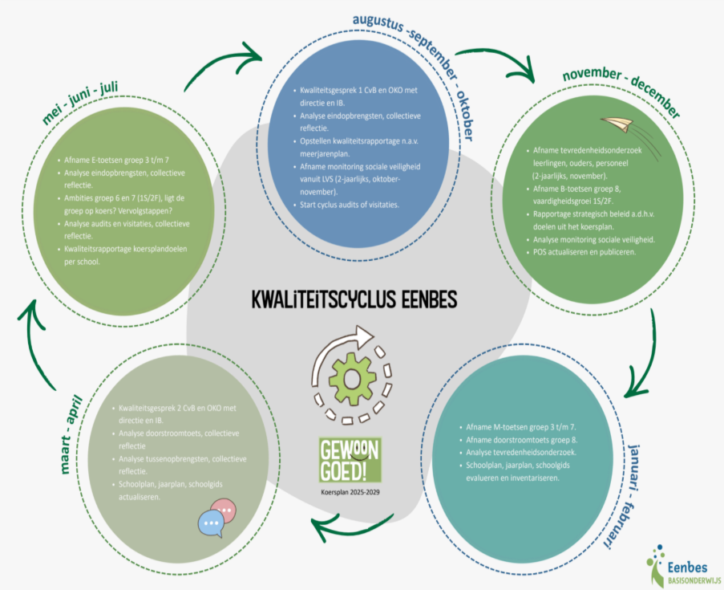
Om zicht te houden op kwaliteit en ontwikkeling maken wij onder andere gebruik van:
- structurele dialoog op alle niveaus binnen de organisatie;
- school- en bestuursrapportages;
- meerjarenplannen op basis van de doelen uit het Koersplan en schoolspecifieke ambities;
- professionaliseringsactiviteiten voor medewerkers;
- audits en collegiale visitaties;
- het bestuursondersteuningsprofiel;
- de gesprekkencyclus met ontwikkel- en beoordelingsgesprekken;
- tevredenheidsonderzoeken en veiligheidsmetingen;
- inspectiebezoeken en rapportages.
De voortgang en opbrengsten van deze instrumenten vormen een vast onderdeel van de gesprekken tussen bestuurder, kwaliteitsmedewerkers, directeuren en intern begeleiders. Scholen verantwoorden zich daarbij zowel op de basiskwaliteit - zoals geformuleerd in het toezichtkader van de Inspectie van het Onderwijs - als op eigen kwaliteitsambities die passen bij de schoolontwikkeling.

Kerndoelen en referentieniveaus

Binnen Eenbes borgen wij dat alle scholen hun onderwijs baseren op de wettelijke kerndoelen en doelgericht toewerken naar de referentieniveaus voor taal en rekenen. Onze scholen beschikken over een dekkend curriculum met doorlopende leerlijnen en volgen systematisch de ontwikkeling van leerlingen.
Conform het Koersplan Gewoon Goed! (2025-2029) streven wij ernaar dat alle scholen op het driejaarsgemiddelde 100% behalen op het fundamentele referentieniveau (1F). Het percentage leerlingen dat het streefniveau (1S/2F) behaalt ligt minimaal op het gemiddelde van scholen met een vergelijkbare schoolweging. Daarbij zetten wij in op optimale vaardigheidsgroei voor iedere leerling en op het benutten van talenten en ontwikkelpotentieel.
Binnen de kwaliteitscyclus monitoren wij de onderwijsopbrengsten en sturen wij - waar nodig - gericht bij. Op deze wijze waarborgt Eenbes de onderwijskwaliteit in lijn met wettelijke kaders en inspectietoezicht, terwijl scholen ruimte houden voor eigen invulling en profilering.
-----------------

Kwaliteit en kwaliteitsbewaking
Binnen Eenbes is onderwijskwaliteit belangrijk. In het voorjaar van 2025 is er een audit gehouden op KC De Vlinder. Uit deze audit zijn ontwikkelpunten opgesteld die meegenomen zijn in het meerjarenbeleidsplan ( zie bijlage) .
Op KC de Vlinder vinden we onderwijskwaliteit belangrijk. Deze onderwijskwaliteit heeft de laatste jaren onder druk gestaan. Daarom zal het hele team in het schooljaar 2026-2027 werken aan ‘de basis op orde’. Niet alleen wordt gekeken naar de inhoud van het onderwijs, maar ook naar de aankleding van de school, de betrokkenheid van de leerlingen, de doorgaande lijn in de school, etc. Hiermee wordt in het schooljaar 2025-2026 een start gemaakt. Vanuit de kijkwijzers zullen schoolbrede thema’s aangepakt worden.
Het leidinggevend team voert op geregelde basis lesobservaties en flitsbezoeken uit. Hierbij wordt gebruik gemaakt van een kijkwijzer, passend bij het onderwerp waarnaar gekeken wordt. Deze observaties worden nabesproken met de betrokken leerkracht, maar ook met het team indien blijkt dat er vanuit de observaties schoolbrede thema’s aangepakt dienen te worden.
Naast observaties kijkt de school ook op verschillende niveaus naar de resultaten van de toetsen. Dit betreft zowel de methode gebonden als de methode onafhankelijke toetsen.
Op schoolniveau en op groepsniveau zijn er doelen gesteld die twee keer per jaar bekeken worden. Op basis van de doelen zijn groepsplannen opgesteld.
Het meerjarenbeleidsplan is geschreven met de indicatoren van de inspectie van het onderwijs als leidraad.( zie bijlage). Vanuit het meerjarenbeleidsplan wordt ieder jaar een jaarplan opgesteld. De onderwerpen die in het jaarplan vermeld staan komen terug in vergaderingen en studiemomenten voor het team. Studiemomenten zijn voor alle teamleden verplicht.

Schooltijden
Bij KC De Vlinder wordt gewerkt met de volgende schooltijden:
Maandag, dinsdag en donderdag 8.30-14.30 uur;
Woensdag en vrijdag 8.30-12.30 uur.
De leerlingen eten tussen de middag op school.
In de ochtend hebben de leerlingen pauze van 10.15 uur- 10.30 uur.
De lunchpauze is van 12.00-12.20 uur.
Omdat met de gestelde les- en pauze tijden de leerlingen niet voldoende onderwijstijd hebben en de resultaten onder druk staan zal een traject gestart worden om de onderwijstijden uit te breiden.

De inhoud van ons onderwijs

Leermiddelen / methodes | Bijzondere afspraken
Zintuiglijke en lichamelijke ontwikkeling
Nederlandse taal
Rekenen en wiskunde
Engelse taal
Aardrijkskunde
Geschiedenis
De natuur, waaronder biologie
Maatschappelijke verhoudingen, waaronder staatsinrichting
Geestelijke stromingen
Expressie-activiteiten
Bevordering sociale redzaamheid waaronder gedrag in het verkeer
Bevordering van gezond gedrag
Schoolveiligheid / welbevinden van leerlingen
Bevordering actief burgerschap en sociale integratie, overdragen kennis over / kennismaking met de diversiteit van de samenleving

Door deze leerstof aan te bieden middels het gebruik van genoemde leermiddelen, de wijze waarop deze leermiddelen worden ingezet en de leertijd die wordt gereserveerd voor deze inhouden voldoet basisschool De Vlinder aan de kerndoelen en de wettelijke eisen zoals verwoord in artikel 9 van de Wet Primair Onderwijs

Wat hebben onze leerlingen nodig?

Groep | 1 | 2 | 3 | 4 | 5 | 6 | 7 | 8
Taal
Lezen
Spelling
Woordenschat
Rekenen
SEO
WO
Een overzicht van toetsen / observaties die in dit kader door de school worden ingezet:

Verklaring van de afkortingen: SEO – sociaal emotionele ontwikkeling, WO – Wereldoriëntatie

Onze ondersteuning voor onze leerlingen.

KC De Vlinder heeft een schoolweging van INVULLEN en een spreidingsgetal van INVULLEN.
Dit vraagt een extra inspanning van de teamleden van KC De Vlinder.
In januari 2026 is er een ondersteuningsbeleid opgesteld waarin de niveaus van ondersteuning staan beschreven en waarin de ondersteuningsroute zoals is opgesteld binnen Eenbes basisonderwijs is verwerkt.
Omdat de school een hoog percentage leerlingen heeft met een niet-Nederlandstalige achtergrond, gaat het team in het schooljaar 2026-2027 werken volgens de principes van een taalrijke leeromgeving. Het team zal hierin geschoold worden.
Op KC De Vlinder werken alle leerkrachten op minimaal 3 niveaus. Er wordt lesgegeven volgens het EDI model. Observaties door het leidinggevend team worden uitgevoerd met kijkwijzers gericht op het EDI model. De observaties worden nabesproken met de leerkrachten en gezamenlijke ontwikkelpunten komen aan bod in vergaderingen en studiemomenten.
Op KC de Vlinder zijn 2 leerkrachtondersteuners werkzaam. Zij geven de ondersteuning aan de leerlingen op ondersteuningsniveau 3. Tevens is er een onderwijsassistente werkzaam die speciaal komt voor de leerlingen met een anderstalige achtergrond.
Op KC De Vlinder werken we bij de kleuters met het observatiesysteem “ Mijn Kleutergroep.nl”. De doelen voor het thematisch werken worden gekoppeld aan dit observatiesysteem. De leerkrachten bij de kleuters hebben (nog) geen scholing genoten voor het werken met dit observatiesysteem. Dit zal in het schooljaar 2026-2027 plaatsvinden.
In de groepen 3 t/m 8 werken we, naast de methodegebonden toetsen met de methode onafhankelijke toetsen van Leerling in Beeld. De resultaten van de toetsen worden op individueel, groeps- en schoolniveau geanalyseerd. Op basis daarvan worden er groepsplannen en individuele plannen geschreven, waarin de ondersteuning van de leerlingen beschreven wordt. Indien uit de resultaten van de toetsen blijkt dat er op schoolniveau iets aangepakt moet worden zal daarvoor scholing geregeld worden voor de leerkrachten.
- Analyse van het functioneren van de school

KC de Vlinder is een school waarbij goed in je vel zitten voorop staat. Dat geldt zowel voor de kinderen als voor het team. De school vindt het belangrijk de ouders en kinderen echt te kennen en een veilige basis en vertrouwen te geven. De school is laagdrempelig voor zowel leerlingen als ouders.
De afgelopen jaren is er een toename geweest van het aantal kinderen met een anderstalige achtergrond. Ook zijn er veel wisselingen geweest in het team van KC De Vlinder, zowel bij de leerkrachten als bij het leidinggevend team.
Het heeft de school ontbroken aan duidelijke leiding en richting. Hierdoor zijn de resultaten van de school onder druk komen te staan. Planmatig en cyclisch handelen is onvoldoende bekend bij het team. Er moet beter ingespeeld worden op de populatie waar les aan gegeven wordt. Werken in een taalrijke leeromgeving is daarom essentieel. Tenslotte moet er een meer professionele cultuur in de school komen waar het geven en ontvangen van feedback gemeengoed is.
Deze aanbevelingen en ambities zijn gepresenteerd aan het team en de ouders. In het meerjarenbeleidsplan (zie bijlage) staan de ambities per onderdeel beschreven.
In februari 2026 is er een start gemaakt met het werken aan de ambities die de komende jaren centraal staan. Er is samen met het team een start gemaakt met het werken aan de basis op orde. Dit zal in het schooljaar 2026-2027 voortgezet worden en onderdeel zijn van teambijeenkomsten en scholingsmomenten.
Opbrengst gericht werken wordt speerpunt in de hele school. Hiervoor is het nodig dat het team scholing krijgt, dat het ondersteuningsplan geïmplementeerd en geborgd wordt en dat er voldoende interventies toegepast worden.

- Lange termijnontwikkelingen

De komende jaren worden en veel onderwerpen aangepakt bij KC De Vlinder.
Deze onderwerpen staan beschreven in het meerjarenbeleidsplan 2026-2029 (zie bijlage).
Allereerst moet er meer en beter aangesloten worden bij de onderwijsbehoeftes van de leerlingen. Hiervoor is het van belang dat er planmatig en cyclisch gewerkt gaat worden op school-, groeps- en individueel niveau. De ondersteuningsroute van Eenbes is hierbij leidend.
Voor alle groepen worden doelen gesteld waar naar toe gewerkt gaat worden. Op basis van de uitslagen van de methode onafhankelijke toetsen zullen per groep en individuele doelen gesteld worden. Deze doelen worden verwerkt in de groepsplannen waar mee gewerkt wordt in alle groepen. Na de evaluatie van de resultaten van de methode onafhankelijke toetsen wordt bekeken of de doelen behaald zijn en wat de reden daarvan is.
Een belangrijk onderdeel hiervan is het werken aan een taalrijke leeromgeving. De teamleden zullen hier scholing in krijgen en er zullen afspraken gemaakt worden op schoolniveau over het omgaan met de thuistaal, de inrichting van de lokalen en de inrichting van het onderwijs.
Alle groepen zullen werken volgens het Expliciete Directe Instructiemodel (EDI- model).
Voor verschillende vakgebieden zullen beleidsplannen opgesteld gaan worden. Het schrijven van deze beleidsplannen gebeurt door de stuurgroep voor het betreffende vakgebied. Gestreefd wordt om voor alle bouwen een deelnemer aan de stuurgroep te hebben

- Bijlagen

Meesturen met het schoolplan
- Meerjarenplan, jaarplan
- Beleid ten aanzien van de aanvaarding van de aanvaarding van materiële bijdragen, niet zijnde
ouderbijdragen of op onderwijswetgeving gebaseerde bijdragen, indien het bevoegd gezag daarbij verplichtingen op zich neemt waarmee de leerlingen binnen de schooltijden en tijdens activiteiten die worden georganiseerd onder verantwoordelijkheid van het bevoegd gezag, alsmede tijdens het overblijven worden geconfronteerd (-> sponsorgelden).

Overige documenten (in de vierjaren cyclus)
- Jaarverslag (evaluatie meerjarenplan, onderwijsleerproces, e.d.)
- Kwaliteitsrapportage (marap, jaarlijks)
- Uitkomsten en analyse tevredenheidsonderzoeken
- Beschrijving ouder- leerlingenpopulatie
- Kwaliteitszorg: kwaliteitskaarten (incl. nulmeting)
- RI&E/ Arbomeester (inclusief ziekteverzuim)
- Zorgplan, trendanalyses (leerlingenzorg)
- School ondersteuningsprofiel
- Scholingsplan (schoolspecifiek)
- Werkverdelingsplan (jaarlijks)

Gerelateerde documenten bestuur: route medezeggenschap (GMR)
- Strategisch beleidsplan (Koersplan)
- Kwaliteitsbeleid
- Gesprekkencyclus
- Scholingsplan (bestuur)
- Veiligheidsplan
- Procedure time out, schorsen en verwijderen
- Functiebouwhuis
- Ziekteverzuim
- (Meerjaren) formatieplan
- (Meerjaren) begroting
- Professioneel statuut
- Gedragscode personeel
- Jaarverslag

